I. TIPKOVNICA
- ALFANUMERIČNA TIPKOVNICA
- POSEBNE TIPKE – omogočajo nam premikanje po že napisanem besedilu.
- ŠTEVILČNA ALI NUMERIČNA TIPKOVNICA – uporabljamo jo takrat kadar pišemo samo s št. podatki, lahko jo preklopimo tudi v rabo posebnih tipk.
- FUNKCIJSKE TIPKE – zbrani pogosto uporabljani ukazi posameznega programa, delujejo samostojno ali v kombinaciji. Tipka F1 je namenjena pomoči, to je izpisu navodil za uporabo programa
- TIPKA ESC – tipka s pomočjo katere prekinjamo bodisi ukaze dokler še niso potrjeni ali menije oz. komunikacijska okna in je po funkciji enaka negativnemu odgovoru oz. 'prekliči' ali 'cancel' v pogovornih oknih. Le redko jo uporabimo za izhod uporabniškega programa.

- ALFANUMERIČNA TIPKOVNICA
Z njo pišemo vse znake to so črke, številke in posebne znake. Da lahko izvajamo ukaz oz. izpišemo 2. ali 3. znak tipke ima ta tipkovnica še določene tipke, ki nam to omogočajo! TO SO:

- KONTROL in ALT – alternativni tipki, ki samostojno ne delata temveč samo v kombinaciji z neko drugo tipko. S pomočjo kontrol tipke izvajamo običajne ukaze z levim altom odpiramo menije in polja v pogovornih oknih, z desnim altom pa izpisujemo tretji znak tipkovnice.

- PRESLEDNICA (space) – nam omogoča oblikovanje presledkov med znaki.

- PRESTAVKA (shift) – omogoča pisanje velike začetnice oz. znaka nad drugim znakom.

- ZATIČ (Caps Lock) – nam omogoča pisanje s samimi velikimi črkami.

- TABULATORKA (Tab) – tipka ki nam omogoča enostavno oblikovanje kolon.

- ENTER – tipka s katero potrjujemo ukaze in je enaka kliku miške, le izjemoma pa z njo prehajamo v urejevalnikih v nove vrste, kajti na ta način oblikuje rač.odstavek, če ne želimo računalniškega odstavka le to prekličemo s kombinacijo Shift+Enter

- VRAČALKA (Backspace) – briše s desne proti levi in je namenjena sprotnemu popravljanju napak.

- POSEBNE TIPKE
Namenjene urejanju besedila, besedilo moramo hitro preleti s kurzorjem, izvajamo ukaz, urejamo besedila.
- smerne tipke (puščica) s katerimi se premikamo proti levi in proti ni oz. gor / dol

- Page Up – Page Down – besedilo premaknemo za en zaslon naprej oz. nazaj

- End – Home – kurzor premaknemo na prvi oz.zadnji znak v vrsti oz. v uporabniških programih ali starejših verzijah urejevalnikov na določen začetek oz.konec.

'vse te tipke delujejo samostojno, če jih zadržimo premikamo kurzor toliko čas dokler je ne sprostimo oz.delujejo tudi v kombinaciji s tipko Control. Npr Control+Home prvi znak v datoteki, Control+End zadnji znak v datoteki.

- Delete – tipka s pomočjo katere brišemo z leve proti desni in deluje v izbranem besedilu kot ukaz za brisanje.

- Insert –pomeni neko vstavljanje v uporabniških programih oz. preklopu iz vrivnega v prekrivni način pisanja. Pri vrivnem načinu lahko na mestu kurzorja vstavimo neomejeno št.znakov. V prekrivnem načinu pisanja pa novi znaki prekrijejo obstoječe(zbrišejo).

- ŠTEVILČNA TIPKOVNICA
namenjena vnosu samih številčnih podatkov. številčno tipkovnico je mogoče s tipko Num Lock prestaviti v delovanje posebnih tipk.

II. ZAGON RAČUNALNIKA
Po končanih zagonskih programih dobimo na zaslon sliko namizja. Osnovni menij START zaženemo lahko s klikom miške ali pa z uporabo tipke z okenci ali kombinacijo Ctrl+Esc

OPRAVILNA VRSTICA prikazuje vse trenutno odprte programe na računalniku in nam omogoča hitre prehode iz programa v programa oz.izvajanje vseh ponudb iz menija . Ponudbe v meniju START lahko izbiramo z miško/označeno črko/ali pa slednimi puščicami!

III. OPERACIJSKI SISTEM
Zbirka programov po katerih deluje računalnik. Osnovni o.s. je DOS v različnih verzijah in sistem.oknih, ki s iz verzije v verzijo dopolnjujejo in omogočajo hitrejše in enostavnejše poti do informacije.




IV. OPERACIJSKI SISTEM DOS
Diske označujemo s črkami abecede A in B (disketi), C (trdi disk) →če je le teh več jih označujemo z naslednjimi črkami abecede (D,E,F), D (CD-rom-zadnja črka trdega diska)

Pri POIMENOVANJU DATOTEK UPORABLJAMO PRAVILA (ime ne sme vsebovati):

- več kot 8 znakov
- šumnikov
- številko na prvem mestu
- posebnega znaka
- presledka med besedami

NASLOVNA VRSTICA – prikaže ime programa in trenutno odprtega dokumenta znotraj programa
MENIJSKA VRSTICA: predstavlja naslove skupin sorodnih ukazov
ORODNA VRSTICA – tu so zbrane ikone, ki predstavljajo bližnjice do direktnih ukazov v programu.
TRAK – posebna orodna vrstica za oblikovanje
VRSTICA STANJA – iz nje ugotovimo trenutno stanje kurzorja v datoteki.
OPRAVILNA VRSTICA – iz nje so vidni tisti gumbi katerega programi so odprti.
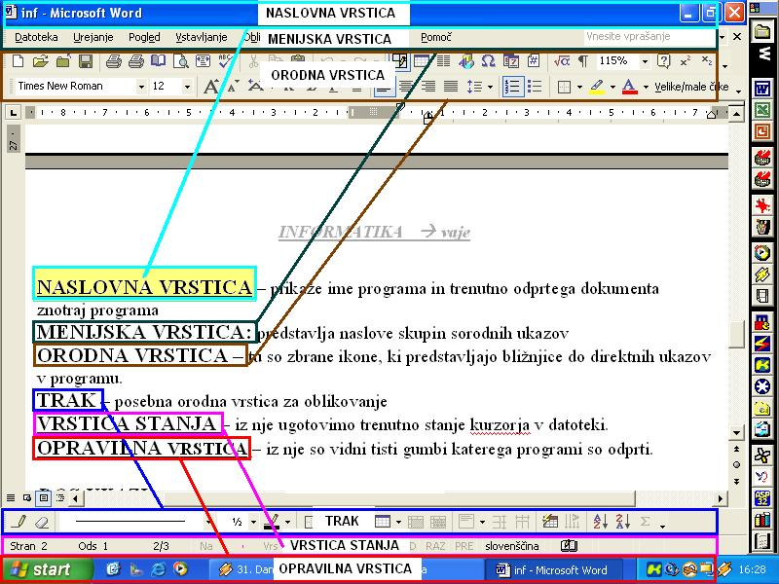

DIR – izpiše imenik datotek
DOS UKAZI
CD.. – zapustimo datoteko
MD_xx – ustvarjanje datotek
CD_xx odpiranje ali iskanje datotek
DIR/P – izpiše imenik datotek po zaslonih
DIR/W – izpis imenika datotek v petih stolpcih
TIME / DATE – točen čas / ura
CLS – zbris ekrana
EXIT – prehajamo iz DOS-a v WINDOWS
FORMAT – formatiranje izbranega pogon

V. IZVAJANJE UKAZOV

Ukaze izvajamo s pomočjo alternativnih tipk na tipkovnici oz.preko orodne vrstice. Lahko pa jih izvajamo tudi preko menijev, kjer se nam večinoma pokaže komunikacijsko/pogovorno okno, ki nam omogoča določanje podrobnosti. Med polji se lahko premikamo s TABULATORKO, nazaj s SHIFT + TABULATORKO oz. z LEVIM ALTOM in označeno črko

VI. ODPIRANJE DATOTEK
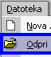
nov dokument izbiramo s pomočjo ukaza new, datoteka→ nova, ali pa klikom na miško.
Datoteke odpiramo z ukazom (open); ki ga izvedemo preko tipkovnice (Ctrl+O) ali s klikom na bel list v orodni vrstici oz. preko menija (datoteka→odpri)

VII. SHRANJEVANJE DATOTEK
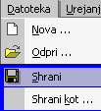
Datoteke shranjujemo z ukazom shrani (save), ki ga uporabljamo za prvo in prvotno shranjevanje. Z ukazom shrani kot pa si izdelujemo rezervne kopije datotek.

VIII. TISKANJE DATOTEK
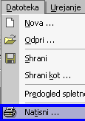
Datoteke tiskamo z ukazom Ctrl+P, oz.klik v orodno vrstico ter posreden ukaz preko menija datoteka, kjer lahko izberemo tiskalnik in spreminjamo nastavitve, lahko določimo tisk samo lihi in sodih števil.
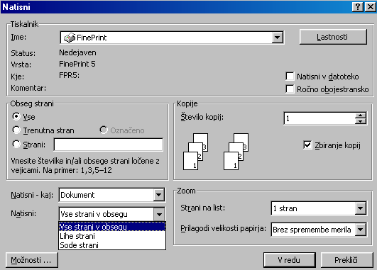

IX. PRIPRAVA STRANI
Pri pripravi strani lahko spreminjamo širino robov, ki je privzeta 2,5 cm, vendar pri tem pazimo, da ne spremenimo širin pod 2 cm, razen desni rob 1 cm. Izbiramo lahko tudi mesto pisanja glave in noge besedila, rezervacijo papirja za vezavo, oblikovanje zrcalnih robov, format papirja, položaj (usmerjenost papirja – pokončen – ležeč), ter način jemanja papirja.

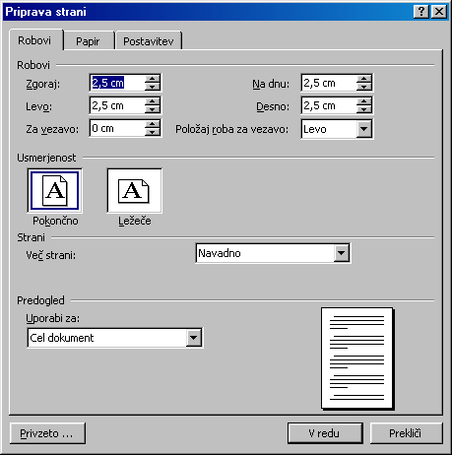

X. OBLIKOVANJE ODSTAVKOV
Ločimo 2 vrsti odstavkov;
- KLASIČNI – uporabljamo ga v rokopisu in je prva vrsta v odstavku nekoliko odmaknjena proti desni.
- MODERNI – začne vse vrstice pisati na liniji levega roba in se uporablja v tipkopisih.

Pri rokopisih med odstavki ne izpuščamo prazne vrste, pri tipkopisih pa mora biti med odstavki ne glede na njihovo obliko večji presledek, ki ga lahko dobimo tako, da izpustimo eno prazno vrsto (2x Enter ali ročica) oz razdaljo določimo z ukazom pri računalniku. Pri računalniku lahko tekste pišemo kot en odstavek in potem besedilo preoblikujemo na odstavke tako, da postavimo kurzor na prvi znak besedila, ki naj bo napisan v enem odstavku in dvakrat pritisnemo na Enter oz. Shift+Enter. Tako dobimo moderno obliko odstavka, če le to želimo spremeniti v klasično, to strimo tako, da s preslednico premaknemo besedilo proti desni ali pa izvedemo ukaz, če želimo že oblikovane odstavke preklicati to storimo tako, da postavimo kurzor na konec prejšnjega odstavka in s tipko Delete zbrišemo odstavke.
XI. RAZISKOVALEC
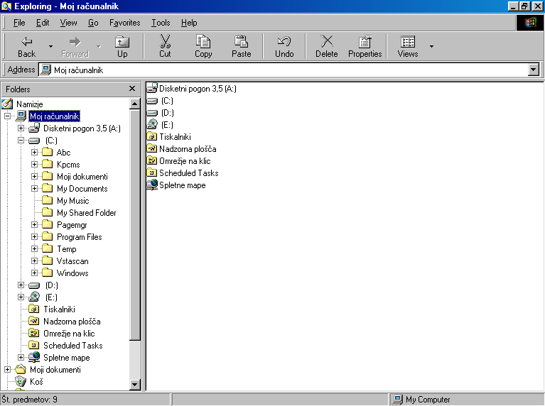

Program za delo z datotekami, ki je po izgledu enak vsem uporabniškim programom, torej sestavljen iz naslovne, menijske, orodne, pomožne vrstice in pomožne vrstice in delovne površine, ki je še popisana in razdeljena na levi in desni del, kjer so na levi strani pa je izpisana vsebina mape; na desni pa vsebina mape.
Med mapami oz.datotekami se premikamo s puščico (↑↓), med levo in desno stranjo pa s tabulatorko oz. Shift+Tab. Ker lahko v glavno mapo vlagamo tudi podmape je vsebina map na levi strani označena z znakom +. Če v mapi ni podmape je pod imenom -. Ukaze zbrane v menijih oz. v orodni vrstici lahko uporabljamo šele, ko izberemo ustrezno mapo oz. datoteko

XII. KOPIRANJE & PRENAŠANJE DATOTEK
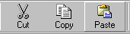
Če želimo določene vsebine prekopirati oz. prenesti, to storimo tako, da datoteko oz. vsebino najprej izberemo, nato pa izvedemo ukaz kopiraj oz izreži. Vsebina se prenese v odložišče in čaka na naslednji ukaz – dokler računalniku ne pokažemo kje naj bo ta vsebina, ter izvedemo ukaz prilepi

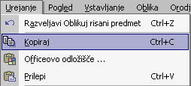
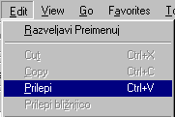
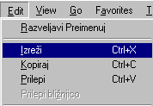

XII. IZBIRANJE BESEDILA
Da lahko v že napisanih vsebinah izvajamo razne ukaze moramo najprej računalniku sporočiti kje naj se ukaz izvede. To storimo tako, da:

- postavimo kurzor v odstavek in izvedemo ukaz, ki nam odstavek deluje.

- Izberemo (označimo) besedilo od prvega do zadnjega znaka, kjer naj se ukaz izvede. To pa lahko storimo na več načinov:
  - s pomočjo tipkovnice, tako da držimo shift in označujemo s pomočjo tipk s katerimi se lahko premikamo po besedilu.
  - s pomočjo klika na prvem znaku besedila, ter Shift + klik na zadnjem znaku besedila.
  - s klikom v prostoru za označevanje
  - z vlečenjem miške
  - s pomočjo ukazov

